№  П/П | Фото | Наименование воинского захоронения | Расположение | Списки захороненных воинов
Городское поселение - г. Новохоперск

1 | 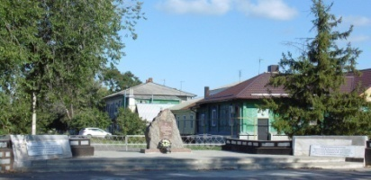 | Братская могила №215 | г. Новохоперск, гражданское кладбище | Времен Гражданской войны – захоронено 48 человек
 |  |  |  | АНТОНОВ И.П.  ЛИТВИНОВ В.Т.  НИКОЛАЕНКО Г.Я. | ПОПОВ Г.П.  ПЫЛЬНЕВ И.  ЧИЖМАКОВ К.Н. | ШАБУНИН Д.Н.  ЯБЛЮЧКИН С.А.
 |  |  |  | Фамилии остальных 40 захороненных не установлены
Воинские захоронения, расположенные на территории Новохоперского муниципального района.

2 | 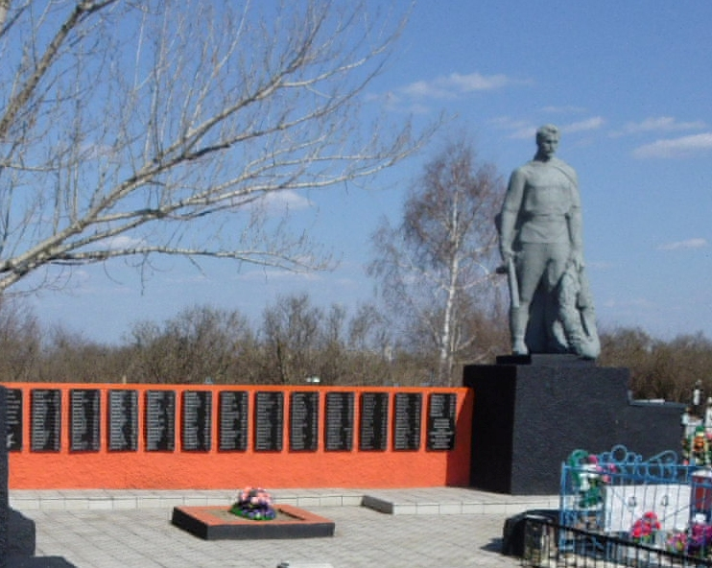 | Братская могила№417 | г.Новохоперск, гражданское кладбище | Времен Великой Отечественной войны – учтено захороненными 171 человека
 |  |  |  | АБРАМЕНКО Я.П.  АГЕЕВ И.П.  АЛЕКСАНДРОВ А.М.  АЛЕКСЕЕНКО А.  АНУФРИЕВ Н.В.  АНДРЕЕВ П.И.  АМИЛИНИН А.  АФРИЕВ М.А.  АХМЕДОВ М.  БАБКИН А.А.  БАРАННИКОВ А.Д.  БАТОВСКИЙ К.М.  БАЯНДУКОВ И.Г.  БЕЗДУШНЫЙ Г.  БЕЛЯКОВ Б.  БИРЮКОВ К.С.  БЛИНОВ Т.А.  БОРОДУЛИН И.М.  БОРЧАЕВ Т.  БРОВАШОВ П.  БУДАЕВ М.И.  БУЯНОВ П.Ф.  ВОРОБЬЕВ Е.М.  ГАВРИЛОВ Н.А.  ГАДЖИЕВ М.М.  ГАРБУЗОВ Н.П.  ГЕХТ Л.Х.  ГЕТМАН Г.  ГОПАЧЕНКО С.М.  ГОРОВОЙ С.П.  ГРИГОРЬЕВ В.М.  ГРИШИН А.Г.  ГРИШИН П.М.  ГРОЗА М.И.  ГРУНСКИЙ И.И.  ГУШИНА В.А.  ДВОРЯДКИН Т.С.  ДЕВЕТЬЯРОВ К.И.  ДЕШЕВЫХ Д.И.  ДЖУРАЕВ И.  ДЗЮБЕНКО В.  ДОРОНИН С.Н.  ДРОБЫШЕВ Г.П.  ЕВЕРГЕТИДОВ Л.И.  ЕЛИСЕЕВ А.С.  ЕМЕЛЬЯНОВ И.Д.  ЕМЕЛЬЯНОВ И.Я. | ЕНА В.Я.  ЖДАНОВ С.И.  ИВАНОВ А.И.  ИЛЬИНЕНКО Д.И.  ИРЗИНА З.Д.  ИШИМХАНОВ Д.И.  КАЗАКОВ Т.З.  КАЛАШНИКОВ Н.Н.  КАПЛЕНКО Ф.Е.  КАРМАЧЕВ А.В.  КАУМОВ М.М.  КИШЕВ А.  КОРБАЕВ Т.  КОСИМОВ И.Е.  КОСТЫЛЕВ И.Ф.  КОТАЧЕВСКИЙ В.И.  КОТЕЛЬНИКОВ В.Г.  КОСТЮК С.А.  КУЛАГИН И.Н.  КУРБАТОВ И.Е.  ЛАЗАРЕВ А.Ф.  ЛАКИЗА Г.  ЛАТЫШЕВ И.П.  ЛИАНОВ И.И.  ЛИВШИН А.П.  ЛИТВИНОВ Г.В.  ЛИХАШАНОВ И.И.  ЛИШАКОВ Т.А.  ЛУЗАНИН П.А.  ЛУПАШКО М.И.  ЛЮБИЧ М.Г.  МАВЛЮТОВ А.Ш.  МАЛОВ Г.П.  МАСЛЕННИКОВ В.М.  МАСЛЕННИКОВА Р.П.  МАСЛОВ П.П.  МАТЛАШОВ П.  МАХМУТОВ С.  МИРОШНИЧЕНКО Л.С.  МИРГОРОДСКИЙ Е.  МИЧУРОВ А.С.  МОЖАРОВ Ф.М.  МУРУСИДЗЕ Г.П.  МУСТАФЕЛЬ И.  НАБАТОВ В.С. | НАЦВИШВИЛИ О.И.  НИКИФОРОВ М.Г.  НИЯЗОВ Р.  ОГОНЬКИН М.С.  ОСИПОВ Е.С.  ПЕНЬКОВ А.К.  ПЕРЕЛЫГИН Ф.К.  ПЕРЕМИШ Ф.К.  ПЕРШКИН Б.И.  ПЕТРЕНКО М.Л.  ПИКАЛОВ А.  ПЛОТНИКОВ И.Т.  ПОЛУЯНОВ С.К.  ПОЛЯНИН И.А.  ПОСЛАН Х.  ПОЧКУН М.Ф.  ПРОТАСОВ Е.Т.  ПРУДНИКОВ В.Ф.  РАШЕВСКИЙ Ф.Л.  РАДЖИЕВ М.М.  РИЗЕЛЬ В.А.  РОСЛЯНСКИЙ А.И.  РУДНЕВ И.Г.  РУКИН К.Я.  РУМЯНЦЕВ П.Ф.  РЯЗАНЦЕВ Н.  САВЧЕНКО В.Е.  САТАРОВ И.М.  САМОЛИС И.А.  СЕНЧЕНКО Н.М.  СИТДЫКОВ К.С.  СКОТНИКОВ И.М.  СМИРНОВ П.С.  СОГОЛАЕВ А.П.  СОЛДАТКО А.М.  СТАРКОВ М.П.  СТАРИЧКОВ А.Е.  СТАСЮК Е.М.  СТИХИЕВ А.Т.  СТОЛЯРОВ И.А.  СУХАРЕВ Н.И.  ТАРАНЧЕНКО И.М.  ТАРАСОВ В.А. ТАРАСОВ И.Н.  ТЕЛИН И.И.  ТИМОФЕЕВ С.И.  ТИХОНОВ В.В. | ТКАЧЕНКО Л.  ТОЛЧЕЕВ В.П.  ТОМИН И.И.  ТРОПОВ А.И.  УСОВ И.С.  УХАНОВ А.М.  ФЕДЯЕВ И.М.  ФОМЕНКО С.К.  ХАДЫЕВ Н.  ХАИТОВ З.  ХАРХЕЛАУРЕ А.  ЦАРЕВ И.В.  ЦАНОЛИХИН И.  ЦИБУЛЯ Я.П.  ЧЕРНОУСОВ И.С.  ЧЕРНЫХ П.  ЧЕПУРКОВ В.С.  ЧИГРИНОВ В.И  ЧОБАНОВ Т.П.  ШАВКУНОВ Н.Д.  ШАРИПКУЛОВ Х.  ШАУЛЬСКИЙ С.П.  ШАХОВ Н.В.  ШИРОКОВ Е.И.  ШЕЕНКО Ф.Т.  ШРАМОВ П.Д.  ШУМАХОВ А.Б.  ЩЕРБАКОВ А.И.  ЯГОДКИН И.В. ЯКОВЕНКО С.П.  ЯСИКОВ С.Г.  ЯЩЕНКОВ М.И.

3 | 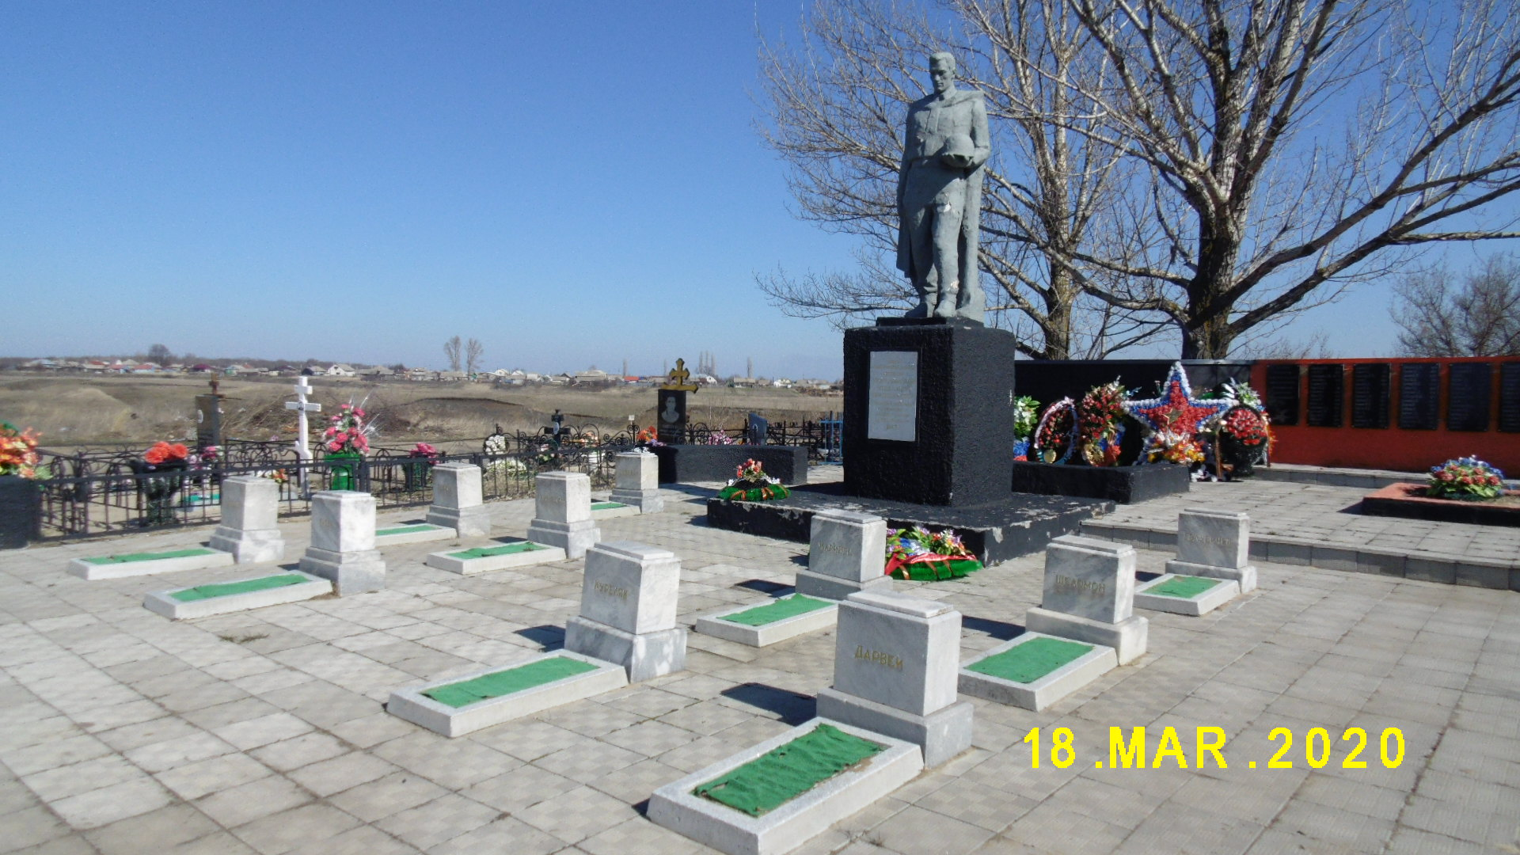 | Братская могила №218 | г.Новохоперск, гражданское кладбище | Времен Великой Отечественной войны – учтено захороненными 10 чехословацких воинов
 |  |  |  | ГОЛУБИЧЕК  ШЕЛОМОН  ДАРВЕЙ  КУРЕЛЯК  МАРИНЕЦ | КАСКА  КУКЛИШАН  ЯКОВИШАК  РЫБОРЫ  МРОВЕЦ

4 | 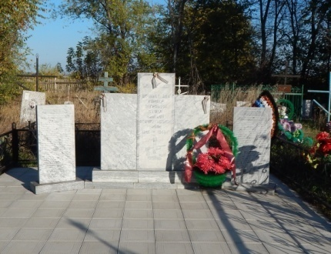 | Братская могила №335 | с. Кочерга, гражданское кладбище | Времен Великой Отечественной войны – захоронено 69 человек
 |  |  |  | АЗАРОВ Г.А.  ВОЛКОВ В.Н.  ГРИГОРЕНКО И.Д  ГУРЕВИЧ М.З.  ДАНЦОВ С.Т.  ЖЕЛЕЗНОВ П.В.  КАЛЮЖНЫЙ В.Ф.  МОИСЕЕВ Я.И.  ПОТАПОВ М.А.  ПРИНЕВ С.А.  ПРИСТАВКА А.Н.  УГЛИЦКИЙ В.В.  ШЕВЦОВ И.И.  ШИВКО И.Ф.  ШАРАХУТДИНОВ  АДЫГАЕВ Г.Е.  АЛИЕВ Х.О.  АРМАШУЛА Ф.Д.  БАРТЕНЕВ В.И.  БЕЛЬСКИЙ А.И  БИБЕН В.И.  БОГДАНОВ Е.П.  БОРОВИК Е.И. | БРЯНЦЕВ А.С.  БУЛКИН В.П.  ВАСИЛЬЕВ А.В.  ВЕРГАЗОВ М.Ш.  ВИЛИСОВ Р.Ф.  ГОРДОВ А.И.  ГОРШКОВ П.С.  ДАННИК И.И  ДАЦЕНКО  ЕГОРОВ В.Е.  ЕРЕМЧЕНКО М.Я.  ИВАНИСОВ И.С.  ИПАТОВ С.П.  КАИСИН И.Т.  КАРАВАНОВ Л.С.  КИЗЕСОВ П.И.  КОЛЯГИН Н.А.  КОРЕТИН И.А.  КУДЯШЕВ Ф.С.  КУЛИКОВ Л.Б.  ЛИФШИЦ Ц.Д.  МАКАРОВ А.А.  МАМРУБАЕВ У. | МАТВЕЕВ И.Б.  МАЧЕХИН Т.С.  МЕЛЬНИКОВ А.П.  МИРОШНИЧЕНКО П.В.  МИХАЙЛОВ В.М.  МУЗРАКОВ К.  МУРАВЬЕВ Д.С.  МУХЛАМУХАМЕТОВ А.  НОВОСЕЛЕВ П.С.  ОРАЛОВ И.А.  ПАШЕНКО И.И.  ПЕТРОВ А.Г.  ПЕТРОВ И.П  РОМАНОВСКИЙ С.Г.  РОМАНЧУК Г.Е.  СЕРГЕЕВ А.В.  СТЕХЕЕВ А.Т.  ТИНИКОВ Я.С.  ТРАГСОВ И.С.  ЧЕРКАШИН И.И.  ЧУБИНИДЗЕ П.  ШАВТУНОВ Н.Д  ШИЛИН И.И.

5 | 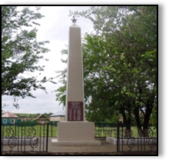 | Братская могила№336  времен Гражданской войны | с. К-Садовка,  в центре села | Времен Гражданской войны – захоронено 26 человек
 |  |  |  | ГУЛЕНИН М.П.  ЖИЖИЧКИН С.А.  КУСАКИН Е.А.  КУЛЯБИН П.К.  ЛАТЫШЕВ Ф.А.  ЛУЧКОВ В.С. | РЕВЦОВ И.Г.  РЫДАНОВ Ф.Н.  РЫЛИН П.М.  РАЗДАЙБЕДИН С.В.  СКРЯБИН Ф.П.  ТРУШЕЧКИН С.А. | ФИЛИППОВ М.С.  ХУДОВ В.В.  ХУДОВ Н.Н.  ХАХЛИВ Г.Е.  ШАТОВ И.С.  СЕВОСТЬЯНОВ Н.В.
 |  |  |  | Фамилии 8 захороненных не установлены

6 | 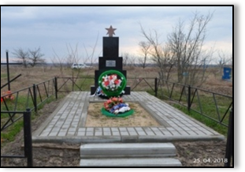 | Братская могила№334 | с. Алферовка, в южной части гражданского кладбища | Времен Гражданской войны – захоронено 19 человек
 |  |  |  | Фамилии захороненных не установлены

7 | 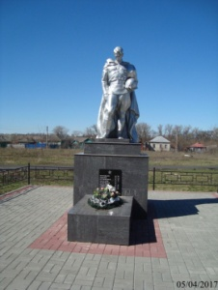 | Братская могила №129 | р.п. Елань-Коленовский, в центре парка | Времен Великой Отечественной войны – захоронено 9 человек
 |  |  |  | ВОРОБЬЕВ В.Н.  КУЗЬМЕНКО Н.К.  ИШКОВ И.Д.  КАСУЛОВ А.Г.  МАЙРИКОВ Б. | ПУЛЬНЫЙ П.И.  ПШЕНИЧНЫЙ И.Ф.  САЛЫГА П.Ф.  САФАРОВ Т.

Коленовское сельское поселение

8 | 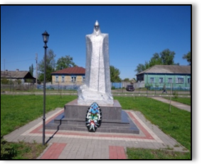 | Братская могила №128 | с. Елань-Колено,  ул. Красная Площадь, 29А (в парке) | Времен Гражданской войны – захоронено 20 человек
 |  |  |  | Фамилии захороненных не установлены

9 | 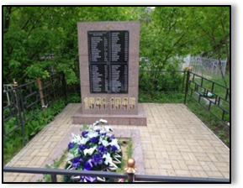 | Братская могила №333 | с.Елань-Колено, на гражданском кладбище в южной части | Времен Великой Отечественной войны – захоронено 58 человек
 |  |  |  | АЙТМУРАДОВ К.  АБДУРАХМАНОВ Н.К.  АРЖЕГИТОВ Г.Ф.  АРЛАЧЕВ И.М.  БАЛДИН М.А.  БАТИН У.  БАЙМАЕВ С.Б.  БОНДАРЕНКО Т.  БЕРЕЗКИН И.К.  ВОРОБЬЕВ В.Н.  ГАЛИМЗЯКОВ Н.  ГУСЕВ И.И.  ГУСТОВ А.Ф.  ГОЛУБ П.Ф.  ГЛАЗКОВ П.Г.  ГЕРАНИН М.С. | ЕСКОВ Г.И.  ЖИГУЛИН В.Д.  ЗАВГОРОДНИЙ А.П.  ИВАНОВ Н.С.  ИБРАГИМОВ Г.  КАШЕНСКИЙ И.А.  КОНЯХИН К.К.  КОШЕЛЬ Л.П.  КЛОПОТЕНКО П.В.  КАЛЯТИН К.К.  ЛУШЕВСКИЙ С.К.  ЛИХОВИДОВ А.И  ЛАНГОВОЙ А.А.  МИНАЕВ И.Н. МЕЛЬНИК П.Ф.  МЕДВЕДЕВ К.П. | МАЙСЕР Д.А.  МОРОЗ Г.Ф.  НИКИФОРОВ П.П.  ОВЧАРЕНКО И.Г.  ПОДЛЕВСКИХ Н.М.  ПОЛИВИКИН Н.М.  ПАНЦОВ П.А.  ПЫШКА А.Д.  ПОДРЕЗОВ И.Л.  ПУВЕРАЕВ М.И. ПЕТРОВ И.С.  ПОНОМАРЕВ А.С.  ПОТАПОВ С.Н. РЕККА Г.М.  РЯХОВСКИЙ П.М.  СТАРИКОВ И.М.  САРКОСОВ З.Г. | САВРАЗОВ Н.В.  САДОВОЙ С.Д.  ТУКИН Г.И.  ХРИПУНОВ Т.К.  ЦЕЙТЕЛЬМАН Д.Э.  ЧЕРТОВСКИЙ С.А.  ШАРУЗА Г.И.  ШИПОВСКИЙ В.И.  ЯНБУХТИН Г.Г.

10 | 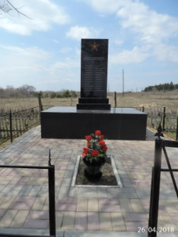 | Братская могила №130 | с.Подосиновка, на гражданском кладбище | Времен Гражданской войны – захоронено 24 человека
 |  |  |  | АБРАМЕНКО А.А.  БАРСУКОВ П.В.  БАРСУКОВ Н.В.  БАРСУКОВ И.П.  БАРСУКОВ А.М.  ДИВАКОВ И.И.  ЗВОНАРЕВ И.П.  ЗВОНАРЕВ И.П.  КРАВЦОВ С. | КРАСОТЧЕНКО М.А.  КОВАЛЕВ М.И.  КОЗЕЛЬЦОВ Д.Д.  ЛИНЕВ П.А.  МИРОШНИКОВ П.А.  НЕЗИМОВ М.Х.  ПОЛКОВНИКОВ Г.Д.  ПЛИСОВ И.Н.  РЯБЕНКО А.З. | СЕРИКОВ В.Т.  СОКОЛОВ Д.П.  СОКОЛОВ И.Р.  СОКОЛОВ И.И.  ШТУКИН Г.В.  РАЗДАЙБЕДИН С.В.

Пыховское сельское поселение

11 | 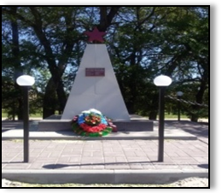 | Братская могила №337 | с. Пыховка,  в центре села | Времен Гражданской войны – захоронено 70 человек
 |  |  |  | БРАНЬКО И.В.  ГАЛЯПИН П.  ГЛУШЕЦКИЙ И.И.  ДЕРГАЧЕВ М.  ЕВТУХОВ А.А.  ИВАНЕНКО И.К.  МИРОШНИКОВ А.М. | ПОРТЯННИКОВ А.И.  РУДЕНЧЕНКО И.И.  СТЕЦЕНКО И.  ТАРАБАНОВ П.Г.  ТЫНЯНЫЙ П.Г.  СТУДЕНЦОВА Т.Д.
 |  |  |  | Фамилии 57 человек не установлены

12 | 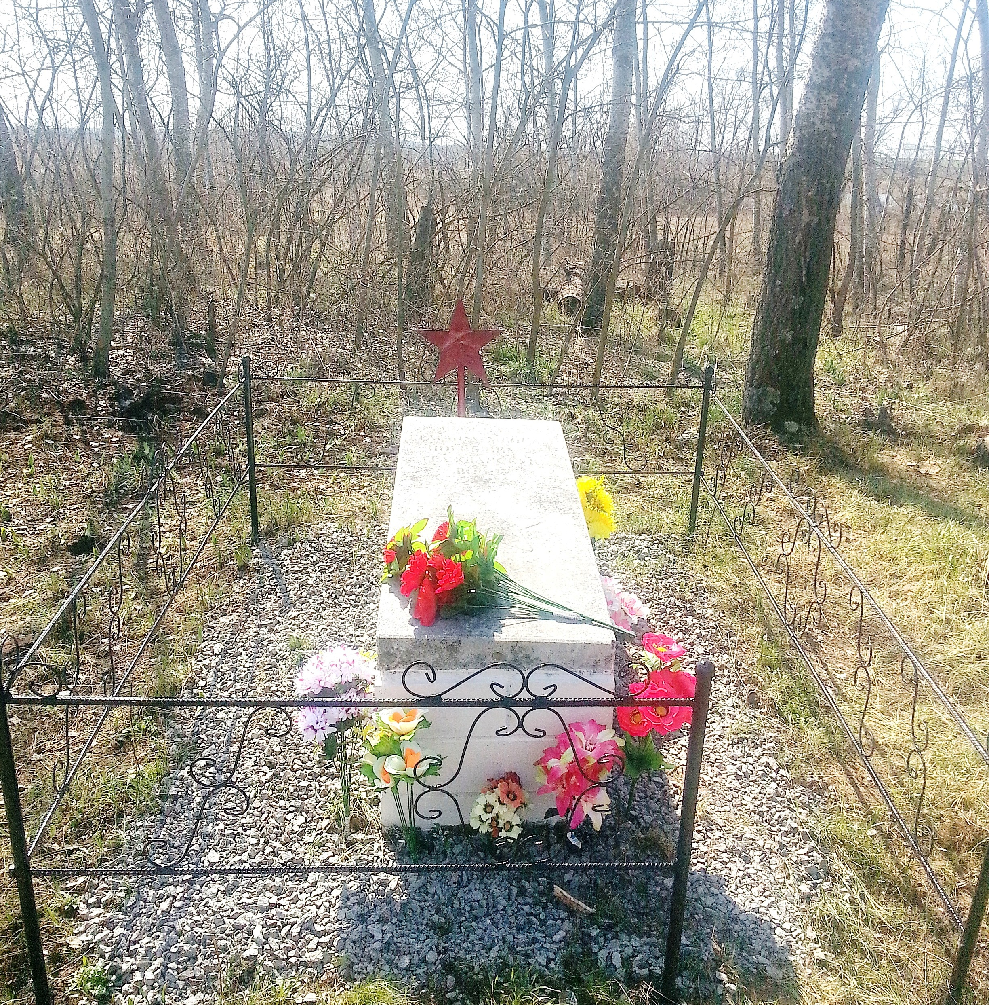 | Братская могила №338 | На левом берегу р. Савала,  (в 3 км.от  с. Пыховка) | Времен Гражданской войны – захоронено 18 человек
 |  |  |  | ДЕРКАЧЕВ М.
 |  |  |  | Фамилии 17 человек не установлены

Краснянское сельское поселение

13 | 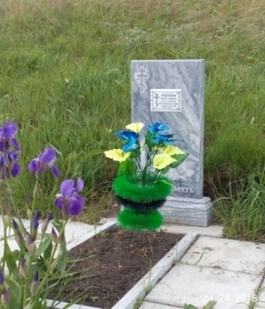 | Братская могила №339 | пос.Некрылово,  (в 50 м. от железной дороги) | Времен Великой Отечественной Войны – захоронено 3 человека
 |  |  |  | КАРНЕЕВ В.Т
 |  |  |  | Фамилии 2 человек не установлены

14 | 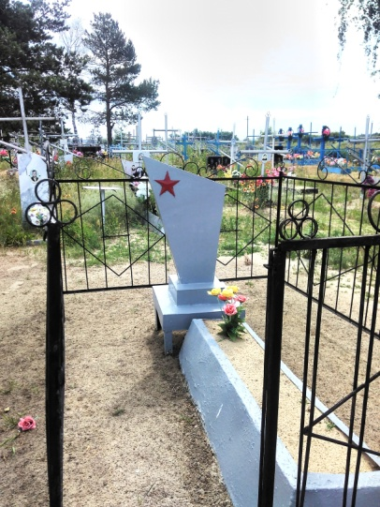 | Братская могила №341 | пос. Некрылово,  в южной части гражданского кладбища | Времен Великой Отечественной войны – захоронено 2 человека
 |  |  |  | РЫБНИКОВ Т.Ф.
 |  |  |  | Фамилия второго захороненного не установлена

 | 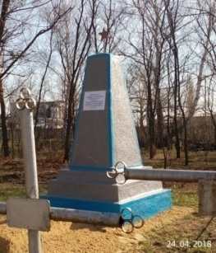 | Братская могила №396 | пос. Некрылово,  в восточной части гражданского кладбища | Времен Великой Отечественной войны – захоронено 12 человек
 |  |  |  | Фамилии захороненных не установлены

16 | 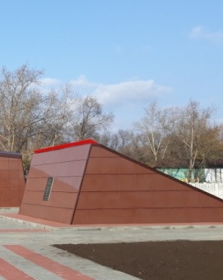 | Братская могила №216 | с.Красное  В центре села возле средней школы | Времен Гражданской войны – захоронено 94 человека
 |  |  |  | Фамилии захороненных не установлены

17 | 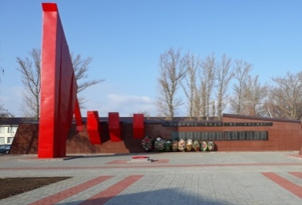 | Братская могила №340 | с.Красное,  пл. Революции, в центре села возле средней школы | Времен Великой Отечественной Войны захоронен 1 человек
 |  |  |  | Фамилия захороненного не установлена

Троицкое сельское поселение

18 | 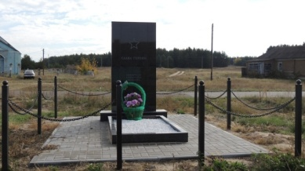 | Братская могила №274 | с. Троицкое, на окраине села | Времен Гражданской войны захоронено 3 человека
КОШКИН А.М.
КОШКИН И.М.
РЯСКОВ В.А.

19 | 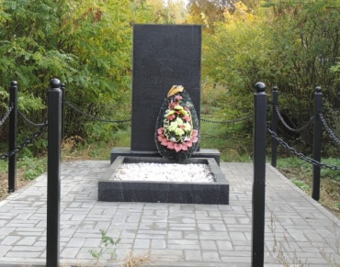 | Братская могила №217 | с. Троицкое, на окраине села | Времен Гражданской войны захоронено 5 человек
ПУСТОВОЙДЕНКО
МАРТЬЯНОВ В.З.
КИСЕЛЕВ Д.С.
ФЕДОТОВА Д.С.
ВОРОТНЕВ Н.К.

